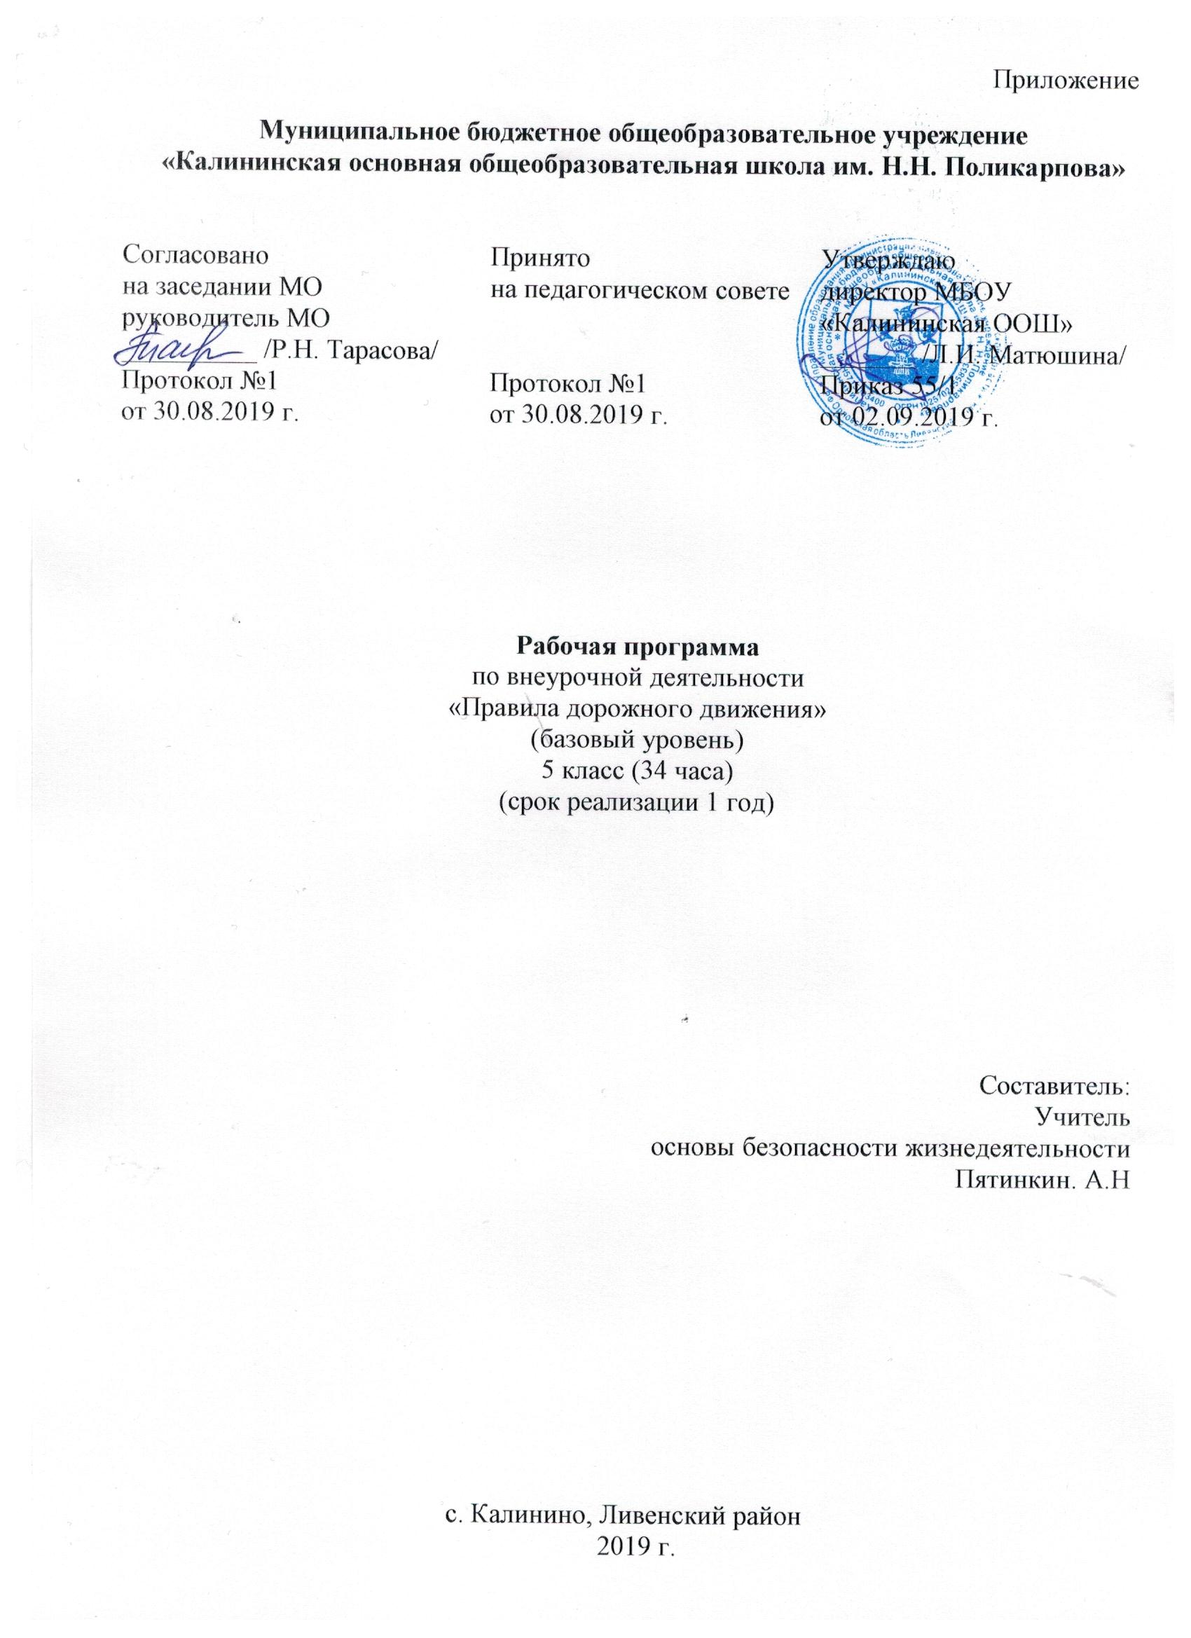

- Планируемые результаты изучения учебного предмета

Планируемые результаты освоения по внеурочной деятельности «ПДД» направлены на достижение обучающиеся личностных, мета предметных и предметных результатов.

Личностные, мета предметные и предметные результаты освоения.
В результате освоения программы факультатива «Безопасность дорожного движения» формируются следующие предметные умения:
Личностные результаты:
- выделять различные дорожные знаки, узнавать их и соотносить с особенностями своего поведения как участника движения;
- объяснять значение и функции конкретного знака;
- находить и исправлять ошибки в графическом изображении дорожных ситуаций;
- раскрывать в соответствии с дорожными знаками правила движения;
- разыгрывать различные роли участников движения (водитель, пешеход, пассажир, сотрудник ГИБДД), передавать особенности их поведения в зависимости от ситуации. Регулятивные результаты:
- умение анализировать, оценивать, сравнивать, строить рассуждение;
- формирование способности оценивать свое поведение со стороны;
- формирование рефлексивных умений — предвидение возможных опасностей в реальной обстановке;
- формирование умения планировать и оценивать результаты своего поведения;
Познавательные универсальные учебные действия:
- научатся осуществлять поиск и выделять конкретную информацию с помощью учителя;
- строить речевые высказывания в устной форме;
- оформлять свою мысль в устной форме по типу рассуждения;
- включаться в познавательную деятельность под руководством учителя.
Коммуникативные универсальные учебные действия:
- формулировать собственное мнение и позицию;
- задавать вопросы;
- допускать возможность существования у людей различных точек зрения;
- договариваться и приходить к общему решению в совместной деятельности.
Такой подход позволяет реализовывать требования федерального государственного образовательного стандарта общего образования.

Планируемые результаты изучения учебного курса
Развитие значимых для данной деятельности личностных качеств:
- Развитие и совершенствование навыков поведения на дороге, оказания первой доврачебной помощи, самостоятельности в принятии правильных решений.
- Формирование совокупности устойчивых форм поведения на дорогах, в общественном транспорте, в случаях чрезвычайных ситуаций;
- Формирование глубоких теоретических знаний правил дорожного движения;
- Формирование у детей желания вести работу по профилактике ДДТТ;
- Формирование убежденности и активности в пропаганде добросовестного выполнения правил дорожного движения, как необходимого элемента сохранения своей жизни;
- Внимательности и вежливости во взаимоотношениях участников
дорожного движения;
- Здорового образ жизни и навыка самостоятельного физического
совершенства.
- Формирование интереса к регулярным занятиям велоспортом, повышение спортивного мастерства;
- Сокращение детского дорожно-транспортного травматизма по вине детей и подростков.
Формы и виды контроля
- Соревнования; Выступление агитбригады

- Содержание
Раздел I. Вводное занятие.
Тема 1. Введение в образовательную программу кружка (2 часа).
Теория.
Цели, задачи кружка ЮИД. Утверждение программы. Организационные вопросы (структура отряда, положение, обязанности).
Практика.
Оформление уголка «Дорога, транспорт, пешеход».
Раздел II. История правил дорожного движения (2 часа).
Теория.
История Правил дорожного движения. Развитие Правил дорожного движения. Информация о первом светофоре, автотранспорте, велосипеде, дорожных знаках.
Практика.
Составление викторины по истории ПДД в уголок для классов.
Проведение конкурса презентаций «История создания транспортных средств»
Раздел III. Изучение правил дорожного движения (14 часов).
Теория.
Правила дорожного движения в России. Общие положения. Обязанности пешеходов, водителей, велосипедистов и пассажиров. Проблемы безопасности движения, причины дорожно-транспортных происшествий.
ПДД для пешеходов – правосторонние движение, правила перехода дороги, места перехода проезжей части дороги. Обход стоящего транспорта у обочины. Движение пеших групп и колонн. Регулируемые и нерегулируемые перекрестки. Средства регулирования движения. Знаки.
ПДД для пассажиров – виды общественного транспорта, посадочные площадки и дорожные знаки, правила поведения в салоне транспорта, перевоз грузов. Взаимно вежливые отношения пассажиров и водителя.
ПДД для велосипедистов – дорожные знаки, техническое состояние велосипеда, движение групп велосипедистов. Разметка проезжей части дороги. Остановка и стоянка транспортных средств. Влияние погодных условий на движение транспортных средств. Тормозной и остановочный пути.
Дорожные знаки и их группы: предупреждающие, запрещающие, предписывающие, информационно-указательные, сервиса, приоритета, дополнительной информации. Значение отдельных дорожных знаков.
Практика.
Решение задач, карточек по ПДД. Практические занятия на улицах города (переход дороги). Проведение школьного конкурса «Памятка пешеходу». Участие в конкурсах по правилам ДД.

Раздел IV. Основы оказания первой доврачебной помощи (5 часов).
Теория.
Первая помощь при ДТП. Информация, которую должен сообщить свидетель ДТП. Аптечка автомобиля и ее содержимое.
Раны, их виды, оказание первой помощи.
Вывихи и оказание первой медицинской помощи.
Виды кровотечения и оказание первой медицинской помощи.
Переломы, их виды. Оказание первой помощи пострадавшему.
Ожоги, степени ожогов. Оказание первой помощи.
Виды повязок и способы их наложения.
Обморок, оказание помощи.
Правила оказания первой помощи при солнечном и тепловом ударах.
Оказание первой медицинской помощи при сотрясении мозга.
Транспортировка пострадавшего, иммобилизация.
Обморожение. Оказание первой помощи.
Сердечный приступ, первая помощь.

Практика.
Встречи с медицинским работником по практическим вопросам.
Наложение различных видов повязок. Оказание первой помощи при кровотечении. Оказание первой помощи при ушибах, вывихах, ожогах, обморожении, переломах, обмороке, сердечном приступе.
Транспортировка пострадавшего.
Ответы на вопросы билетов и выполнение практического задания.
Раздел V. Фигурное вождение велосипеда (4 часа).

Теория.
Изучение схемы расположения препятствий в авто городке (временный). Изучение каждого препятствия отдельно.
Препятствия:
- змейка;
- восьмерка;
- качели;
- перестановка предмета
- слалом;
- рельсы «Желоб»;
- ворота с подвижными стойками;
- скачок;
- коридор из коротких досок.
Практика.
Прохождение отдельных препятствий на велосипеде.
Фигурное вождение велосипеда в авто городке в целом.

Раздел VI. Традиционно-массовые мероприятия (5 часов).
Практика.
Профессия -инспектор ГИБДД. «Регулировщик на перекрестке». Подготовка и проведение игр по ПДД в классах.
Проведение семейного конкурса «Мой папа (моя мама) – водитель и я»
Подготовка и проведение игр по ПДД в классах.
Выступление по пропаганде ПДД. Конкурс плакатов по Безопасности дорожного движения.
Подготовка и проведение соревнования «Безопасное колесо» в школе.
Раздел VII. Выбор безопасных маршрутов. Этика и культура транспортного поведения (закрепление пройденного материала) (2 часа)
Выбор наиболее безопасного маршрута в школу и домой.
Правила поведения пассажиров на остановке и в транспорте. Подведение итогов работы кружка.

Учебно-методическое и материально-техническое обеспечение
Методы и средства обучения.
Словесные – рассказ, объяснение, беседа.
Наглядные – показ иллюстративных пособий, плакатов, схем, зарисовок на доске, стендов, видеофильмов.
Практические – выполнение практических заданий в тетрадях, игровые ситуации, с помощью которых проверяется знание ПДД, решение задач, кроссвордов, тестирование, экскурсии по городу и району с целью изучения программного материала. Фигурное вождение велосипеда в авто городке.
На каждом занятии органически сочетается изучение нового и повторение пройденного материала. Программа рассчитана на занятия в оборудованном кабинете, где имеются тематические стенды по изучению ПДД и профилактике детского дорожно-транспортного травматизма.
В образовательном процессе можно использовать «ПДД РФ» (последняя редакция»), плакаты с изображением дорожных знаков, экзаменационные билеты по ПДД и комментарии к ним (категория «В»), тематические задачи и комментарии к ним, аптечку водителя для оказания первой медицинской помощи.

- Тематическое планирование с указанием количества часов, отводимых на освоение каждой темы
5 класс

Количество часов в неделю: 1 час
Количество часов в год: 34 часа
№  п/п | Раздел/Тема урока | Кол-во  часов
Вводные занятия |  | 2
1 | Цели, задачи курса ПДД. | 1
2 | Дорога, транспорт, пешеход (практическое занятие, оформление уголка) | 1
История правил дорожного движения. |  | 2
3 | История ПДД. Развитие ПДД. Информация о первом светофоре, автотранспорте, велосипеде, дорожных знаках. | 1
4 | Составление викторины по истории ПДД. Проведение конкурса, история создания транспортных средств. | 1
Изучение правил дорожного движения. |  | 14
5 | ПДД в России. Общие положения. Обязанности пешеходов, водителей, велосипедистов, пассажиров. | 1
6 | Проблемы безопасности движения и причины ДТП. | 1
7 | ПДД для пешеходов. Правостороннее движение, места и правила перехода проезжей части дороги. | 1
8 | Регулируемые и нерегулируемые перекрестки. Средства регулирования движения. Знаки. | 1
9 | ПДД для пассажиров. Виды общественного транспорта. Посадочные площадки и дорожные знаки. | 1
10 | Правила поведения в салоне транспорта. Взаимовежливое отношение пассажиров и водителя. | 1
11 | ПДД для велосипедистов. Дорожные знаки. Техническое состояние велосипеда. Движение групп велосипедистов. | 1
12 | Разметка проезжей части дороги. Остановка и стоянка транспортных средств. | 1
13 | Влияние погодных условий на движение транспортных средств. | 1
14 | Дорожные знаки и их группы. Предупреждающие знаки. | 1
15 | Предписывающие и информационно-указательные знаки. | 1
16 | Знаки сервиса ,приоритета и дополнительной информации. | 1
17 | Памятка пешеходу. (Решение задач карточек по ПДД). | 1
18 | Переход дороги. (Практические занятия на площадке). | 1
Основы оказания первой доврачебной помощи. |  | 5
19 | Основы оказания доврачебной помощи. Первая помощь при ДТП. | 1
20 | Аптечка авто и ее содержание. Информация свидетеля при ДТП. | 1
21 | Оказание первой помощи. (Занятие по ответам на вопросы)
22 | Раны, их виды. (Выполнение практического задания по оказанию первой доврачебной помощи при ДТП). | 1
23 | Виды повязок и способы их наложения. (Практическое занятие). | 1
Фигурное вождение велосипеда. |  | 4
24 | Фигурное вождение велосипеда. | 1
25 | Виды препятствий и способы их преодоления на велосипеде. | 1
26 | Изучение схемы расположения препятствий. Прохождение отдельных препятствий на велосипеде. | 1
27 | Безопасное колесо (Практическое занятие, фигурное вождение велосипеда). | 1
 | Традиционно-массовые мероприятия. | 5
28 | Профессия -инспектор ГИБДД. | 1
29 | «Регулировщик на перекрестке». Подготовка и проведение игр по ПДД в классах. | 1
30 | «Сами не видят, а другим показывают». Конкурс плакатов по безопасности дорожного движения. | 1
31 | «Мой папа (моя мама) – водитель и я». Составление и решение кроссворда по ПДД. | 1
32. | Подготовка и проведение соревнования «Безопасное колесо» в школе. | 1
Выбор безопасных маршрутов. Этика и культура транспортного поведения (закрепление пройденного материала) |  | 2
33 | Выбор наиболее безопасного маршрута в школу и домой. | 1
34 | Правила поведения пассажиров на остановке и в транспорте.  Подведение итогов работы кружка. | 1
Итого: |  | 34

